无论题目怎么变化，这门课程的本质都是为了实现让我们能更好地理解和接轨专业与行业，让我们有能力在毕业后能够更有效的参与生产
我们组的核心命题是我们专业在所谓“智能化”“物联网+”的背景下如何赋能农业
一个常被忽视的有趣现象是，当我们在讨论中国农业自动化时，其影响力早已不局限于本土。凭借在国内复杂场景中锤炼出的高性价比和强大适应性，中国的智慧农业解决方案正在成为‘一带一路’沿线国家农业现代化的重要引擎，展现出惊人的全球竞争力。
中国的广阔幅员让我们在本土就能找到全世界的土地模型，而农业这样一个看天吃饭又 受限于土地本身能力的生产方式是极端的、同时又是标准的。为了实现不标准土地条件下的标准化控制和标准化管理，以及可能的未来的扩大化生产
而其主要实现路径更是紧紧贴合着自动化的几个主要技术核心：机械视觉，运动控制与解算，以及终端之间的通讯
下面我们结合几个具体的例子从细微处理解自动化究竟如何参与农业
1、机器人：大疆农业（https://ag.dji.com/cn/food-crop?site=ag&from=nav），极飞科技（https://www.xa.com/）
2、大系统节水：上海华维节水科技（https://www.hwei.net/channel_185.html）目标中的数据化智能农田（https://www.hwei.net/channel_4_2.html）具体方案
- 大数据大田：托普云农（http://www.topwlw.com/352.html）（http://www.topwlw.com/html/fangan2/1620.html）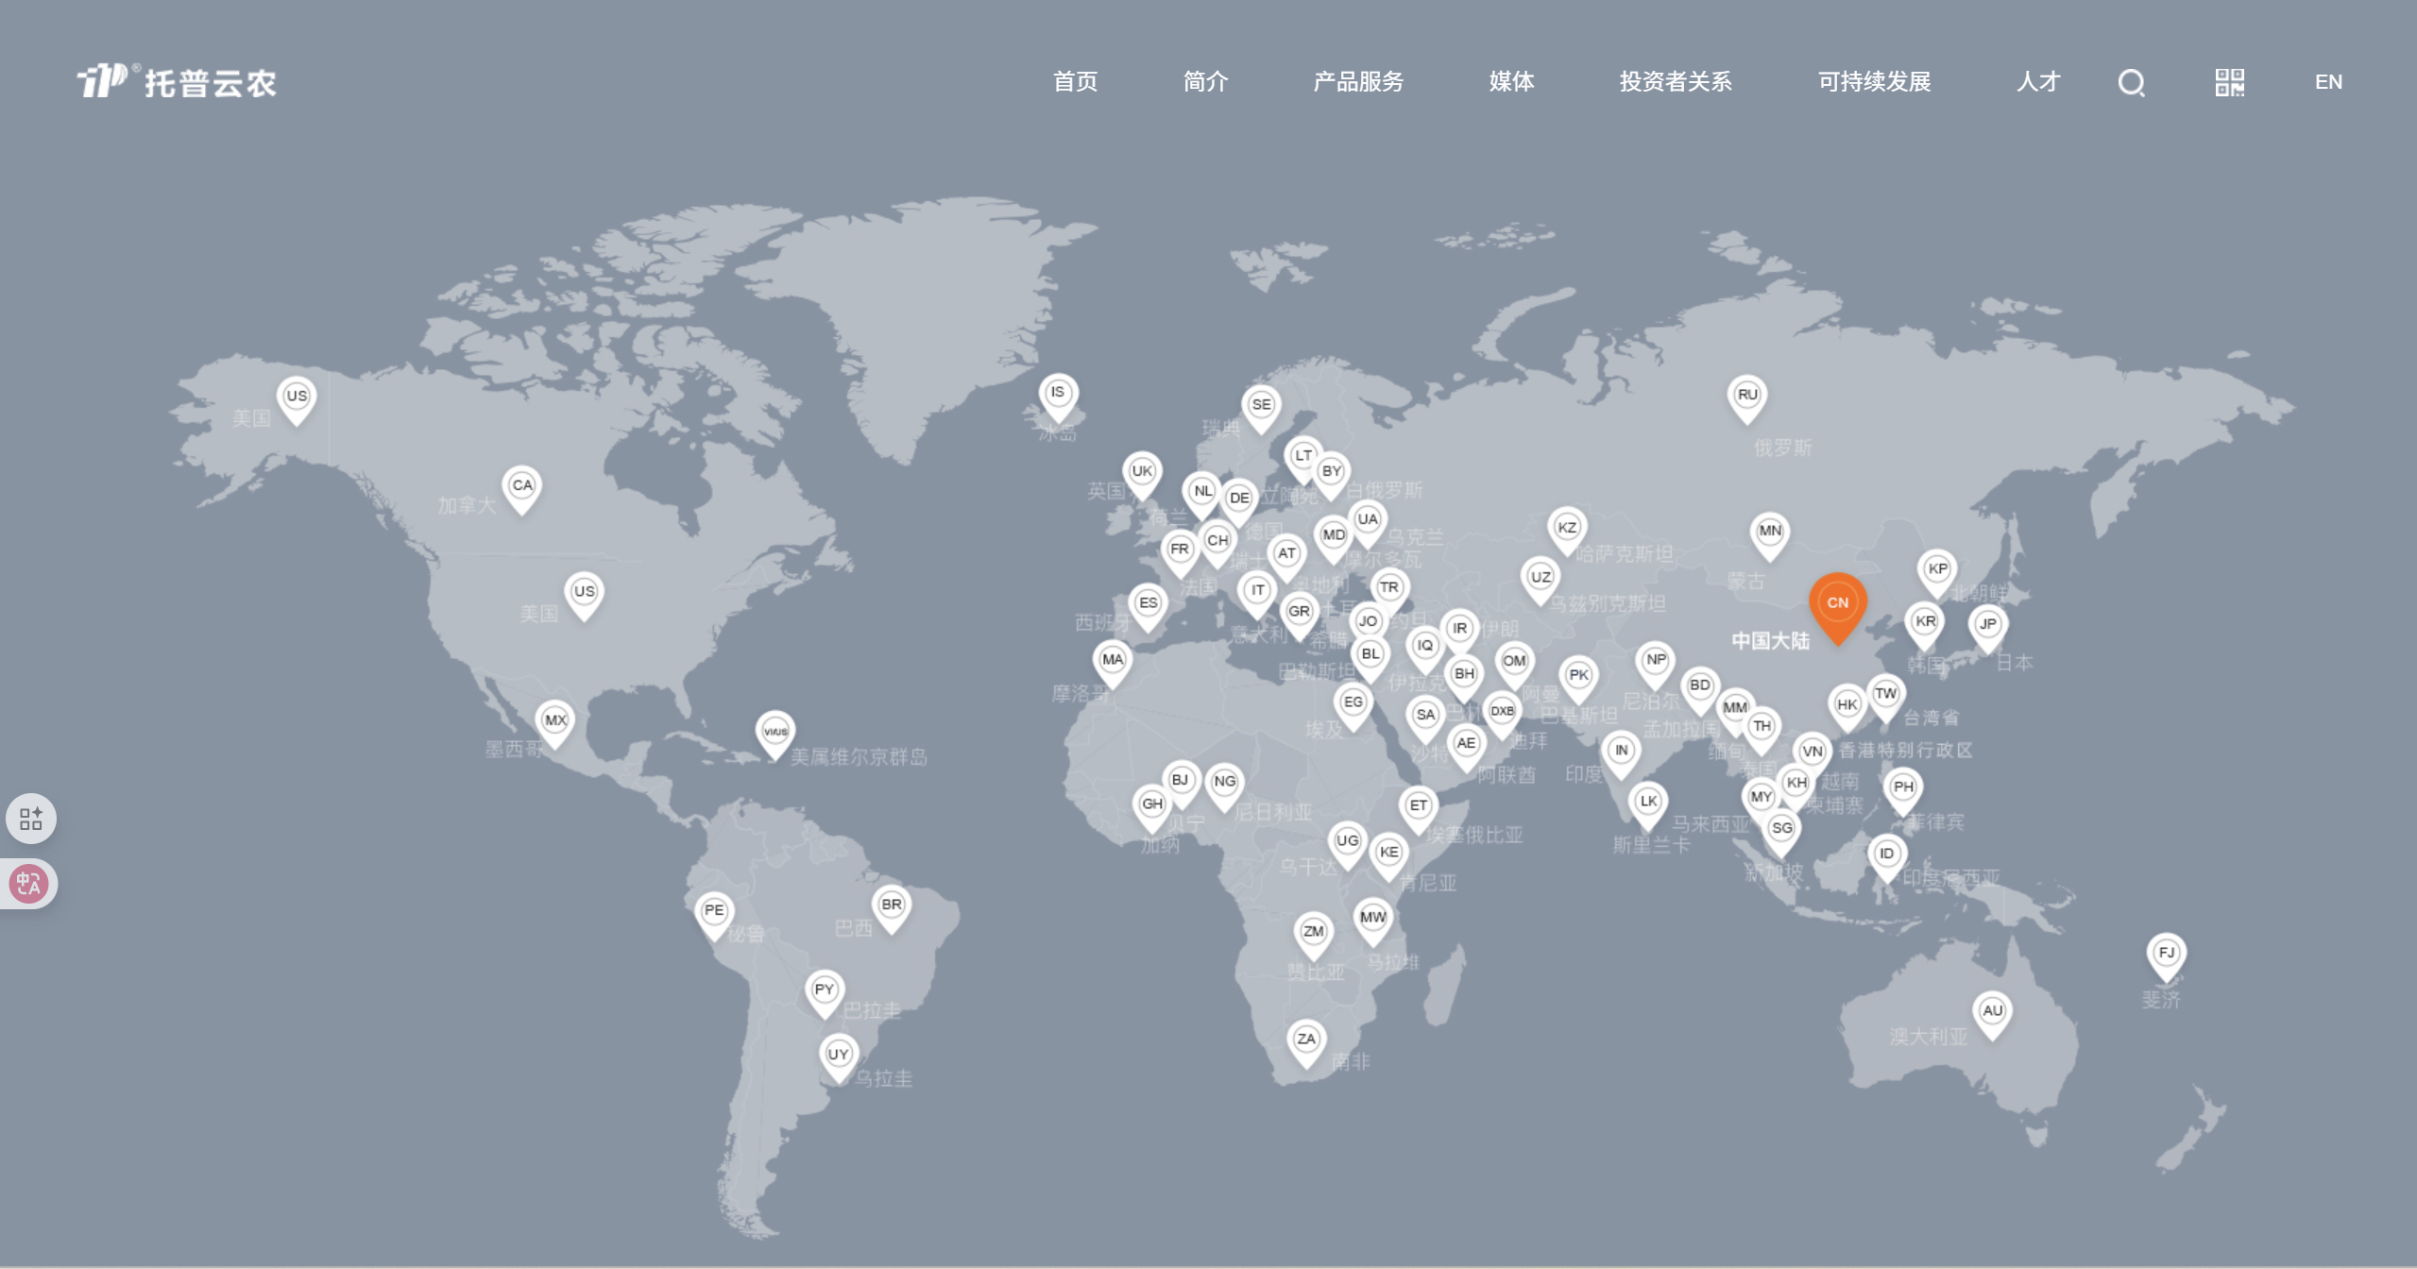

说完具体的企业，我们从招聘端看看我们想从事相关产业的研发岗我们需要具备什么样的核心技术
更独特的一件事是我们专业其实是跨专业参与农业，因为人家本身就有一个直接对口具体细分方向的专业：农机，我们可以看看相较于我们，人家有什么差异化技术，以及如果我们想要跨考，我们专业课又会和我们有什么区别（电子信息&自动化）

说完这些微观的小国寡民视角下的记叙方式，我们从一些更宏观或者说更不可控的视角去看看这个命题
1、气候的变化：降水线北移后，传统的小麦种植区（旱田区）由旱转半湿乃至湿润气候后，原有地广人稀地区的土地处理其实是一个巨大的蓝海市场，甘肃、青海、山西、陕西都发布了相应的调研要求和部署意见征求
这背后有两个宏观政策指导我们：绿色发展母题下我们该如何发展中西部地区是十五五的应有之问以及三农问题的切实解决是当下中国的核心命题之一
2、自动化的潜台词并非直接指向标准化，自动化的本质是扩大生产后续成本的下降：他跳出了原有的线性增长方式，在这个科技导向的时代这实质上是注资未来，那我们又该如何理解这种导向
3、德国的工业4.0，美国的制造业回流实质上某种程度上在我们脚下的中国尤其是上海周围的苏南以及上海自己地区实现了，我们又该如何看待中国工业赋能世界

